POCUS da Bexiga Avaliação e Conteúdo Vesical
Manual prático interativo Turbo TEMI
Clínica Médica Emergência Terapia Intensiva

Finalidade: executar a aquisição suprapúbica, reconhecer a bexiga normal, estimar volume, interpretar conteúdo intravesical e transformar o achado em decisão clínica segura.
Público-alvo: médicos e profissionais treinados em ultrassonografia à beira-leito.
Versão 1.0 Atualização científica verificada em 11 de setembro de 2026
As imagens são representações educacionais geradas para memorização e não substituem imagens reais, treinamento supervisionado, ultrassonografia diagnóstica formal ou protocolo institucional.

Sumário
Módulo | Conteúdo | Produto ativo
Resposta direta | Conduta, alertas, uso e objetivos | Rota rápida
1 | Pergunta clínica e limites do POCUS | Mapa de decisão
2 | Preparação do aparelho e do paciente | Checklist
3 | Aquisição em dois planos | Figuras 2 a 4
4 | Aparência normal e artefatos | Figuras 5 a 7
5 | Volume e resíduo pós-miccional | Fórmula e Figura 8
6 | Conteúdo vesical e parede | Matriz de padrões
7 | Armadilhas e resgate | Figura 9
8 | Algoritmo em 60 segundos | Figura 10
9 | Registro interativo | Campos editáveis
10 e 11 | Casos e questões TEMI | Recuperação ativa
12 a 14 | Memorex, SCALTS e referências | Plano de retenção

Conceitos principais
- A bexiga é procurada atrás do púbis, não no abdome superior.
- Nenhum achado deve ser aceito sem confirmação transversal e longitudinal.
- Urina simples é anecoica; ecos internos exigem ajuste do ganho e caracterização.
- Volume requer três eixos internos ortogonais e o fator 0,52.
- Bexiga cheia com Foley é falha de drenagem até prova em contrário.
- Bexiga pequena em oligúria desloca o raciocínio para rim, trato alto e hemodinâmica.
- Mobilidade, sombra e Doppler separam os principais conteúdos intravesicais.
- POCUS responde uma pergunta focada e não exclui doença urológica relevante.

Resposta direta
A avaliação da bexiga começa imediatamente acima da sínfise púbica com transdutor convexo de 2 a 5 MHz. Obtenha cortes transversal e longitudinal, centralize toda a bexiga, inspecione parede e conteúdo, confirme o balão da sonda quando presente e calcule o volume somente com três diâmetros internos ortogonais.
1. Paciente em decúbito dorsal e região suprapúbica exposta.
2. Corte transversal: marcador para a direita do paciente; incline o feixe caudalmente.
3. Varra todo o órgão e rode 90 graus para o corte longitudinal; marcador cranial.
4. Reconheça urina simples como conteúdo anecoico, homogêneo, com realce posterior.
5. Se necessário, meça largura, diâmetro anteroposterior e comprimento; volume aproximado igual ao produto dos três eixos multiplicado por 0,52.

Alertas imediatos
- Bexiga muito distendida, dolorosa e incapacidade de urinar sugerem retenção aguda e exigem descompressão sem atraso quando não há suspeita de lesão uretral.
- Sangue no meato, trauma pélvico ou dificuldade importante de progressão contraindicam tentativas uretrais cegas; acione urologia e avalie uretrografia retrógrada conforme o cenário.
- Bexiga distendida apesar de sonda vesical sugere dobra, obstrução por sedimento ou coágulo, balão mal posicionado ou falha do sistema.
- Massa fixa, vascularizada ou espessamento focal irregular não deve ser rotulado como coágulo; requer investigação formal e avaliação urológica.
- Gás na parede vesical ou no lúmen sem instrumentação recente, sobretudo em diabetes, imunossupressão ou sepse, exige investigação urgente de cistite enfisematosa.

Como usar este manual
- Trilha rápida: leia Resposta direta, Figura 10 e Memorex final.
- Trilha operacional: execute cada checklist ao lado do aparelho e preencha o registro interativo.
- Trilha TEMI: responda aos casos e às cinco questões antes de ler o comentário.
- Trilha de domínio: pratique aquisição em pacientes reais sob supervisão e arquive imagens dos dois planos.

Objetivos de aprendizagem
- Adquirir cortes transversal e longitudinal completos em até 60 segundos.
- Diferenciar bexiga cheia, bexiga vazia, ascite e alça intestinal.
- Calcular volume vesical com três eixos e reconhecer quando o número é pouco confiável.
- Distinguir urina simples, debris, coágulo, cálculo, massa vascularizada, gás e balão de Foley.
- Registrar achados, limitações, conclusão focada e conduta decorrente.

1 Pergunta clínica e limites do POCUS
POCUS é um exame focado para responder uma pergunta clínica imediata. Ele pode demonstrar distensão vesical, estimar volume, apoiar a avaliação de oligúria, verificar a posição funcional da sonda e identificar alterações que exigem investigação formal. Um exame limitado ou inconclusivo não exclui doença vesical.
Pergunta à beira-leito | Achado-chave | Próxima decisão
Há retenção? | Bexiga distendida e grande volume pós-miccional | Correlacionar com sintomas, débito, função renal e necessidade de drenagem.
A oligúria é pós-renal baixa? | Bexiga cheia ou distendida | Procurar obstrução de saída; se pequena, ampliar avaliação renal e hemodinâmica.
A Foley funciona? | Balão intravesical e bexiga colabada ou pouco repleta | Se bexiga persistir cheia, revisar todo o sistema e obstrução.
O conteúdo é simples? | Lúmen anecoico e homogêneo | Se ecos, massa, sombra ou gás, caracterizar em dois planos e com Doppler.
O exame respondeu? | Dois planos completos e correlação clínica coerente | Se não, repetir técnica ou solicitar ultrassonografia formal.

Mapa de decisão em 20 segundos
1. Bexiga grande: pensar em retenção ou falha da drenagem.
2. Bexiga pequena com oligúria: buscar causa renal, perfusional ou obstrução alta.
3. Conteúdo anormal: definir mobilidade, sombra acústica e vascularidade.
4. Incerteza, hematuria macroscópica ou massa: complementar com imagem formal e urologia.
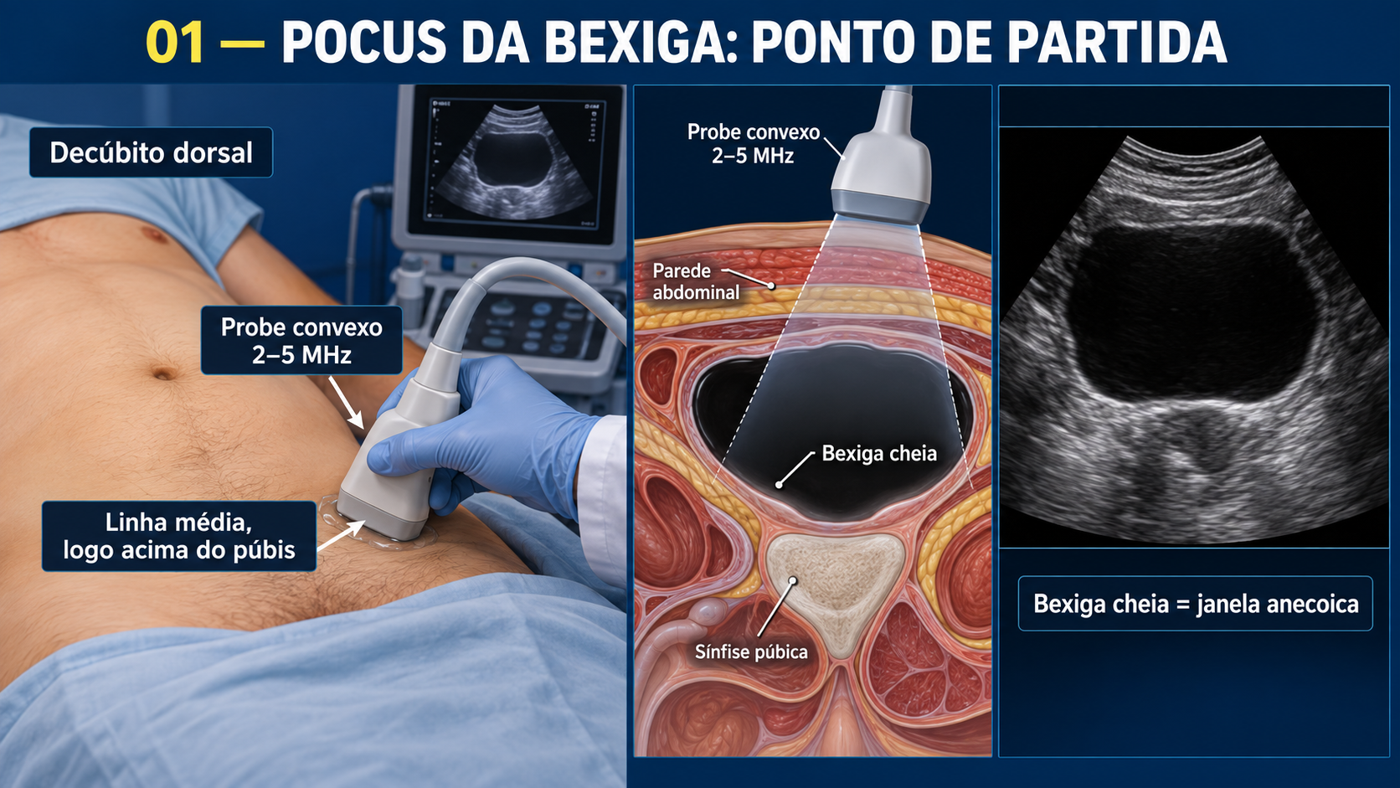
Figura 01 — Ponto de partida suprapúbico
Use esta imagem para lembrar: linha média logo acima do púbis, feixe dirigido para dentro da pelve e bexiga como janela preta.

2 Preparação do aparelho e do paciente
Item | Configuração prática | Ajuste se a imagem falhar
Transdutor | Convexo 2 a 5 MHz; phased array é alternativa em janela difícil. | Linear apenas para parede anterior muito superficial.
Preset | Abdome ou renal. | Evite preset pulmonar e filtros que prejudiquem contraste de líquido.
Profundidade | Comece em 12 a 16 cm no adulto. | Ajuste para incluir parede posterior e tecidos profundos.
Ganho | Urina deve ficar preta, sem apagar paredes. | Reduza ganho se houver falsa pseudodebris; aumente se paredes desaparecerem.
Foco | Na parede posterior ou logo abaixo. | Reposicione o foco após mudar profundidade.
Paciente | Decúbito dorsal, relaxado, com região suprapúbica acessível. | Pequena mudança lateral pode ajudar diante de gás ou cicatriz.

Checklist antes de encostar o probe
- ☐ Confirme a pergunta clínica e se a medida será pré ou pós-miccional.
- ☐ Identifique o marcador do transdutor e o lado correspondente na tela.
- ☐ Selecione probe convexo e preset abdominal.
- ☐ Coloque gel suficiente para evitar ar entre pele e transdutor.
- ☐ Ajuste profundidade para ver a bexiga inteira e o plano posterior.
Regra operacional: o marcador pode variar conforme a convenção do equipamento, mas a orientação deve ser conferida e mantida de forma consistente antes da interpretação.

3 Aquisição em dois planos

3 1 Corte transversal
1. Coloque o probe horizontalmente na linha média, imediatamente acima da sínfise púbica.
2. Direcione o marcador para a direita do paciente.
3. Incline o feixe caudalmente, atrás do púbis, até surgir a estrutura anecoica.
4. Deslize e faça fan para mostrar a maior largura e toda a parede lateral.
5. Centralize a bexiga e salve uma imagem representativa.
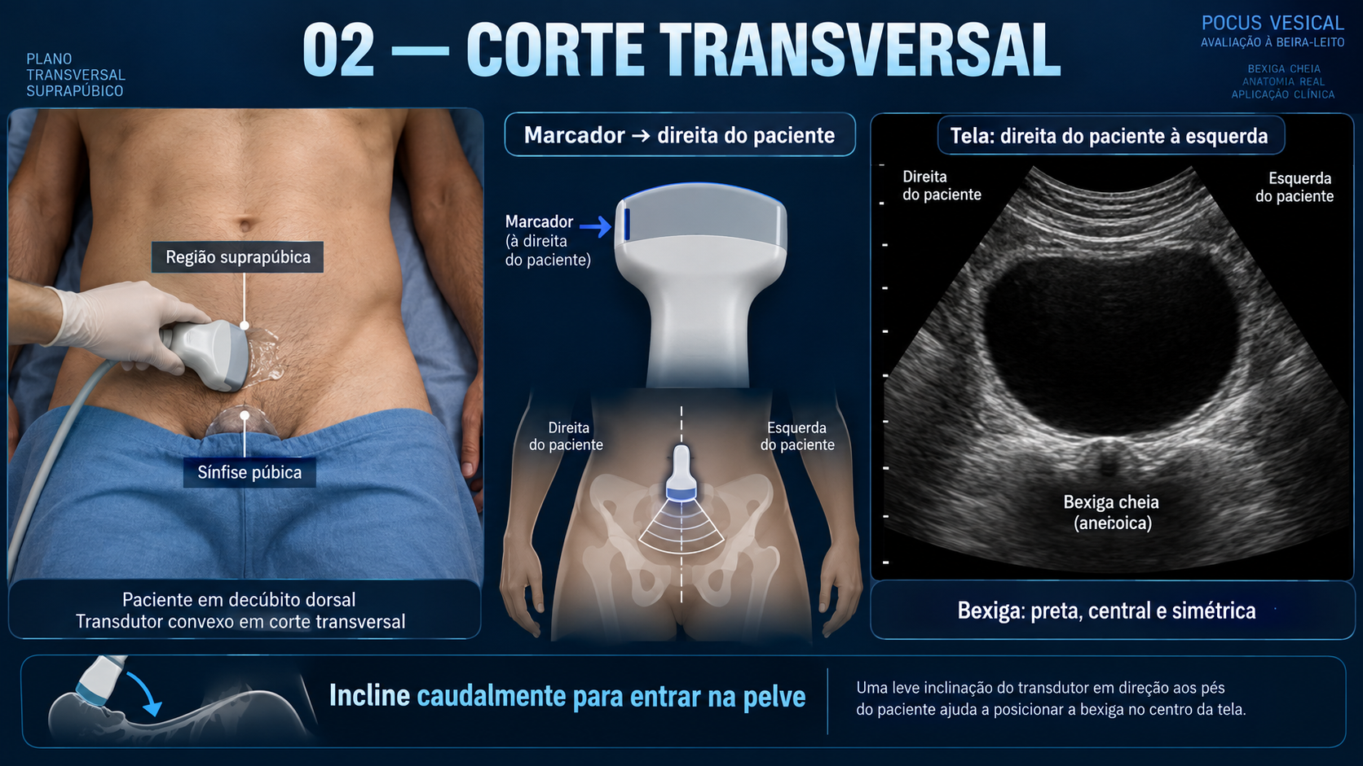
Figura 02 — Corte transversal
Use esta imagem para lembrar: marcador à direita do paciente, feixe caudal e bexiga central, preta e simétrica.

3 2 Corte longitudinal
1. Mantendo a bexiga no centro, rode o probe 90 graus.
2. Direcione o marcador para a cabeça do paciente.
3. Faça fan lateral para garantir que o corte não é oblíquo.
4. Procure o maior comprimento craniocaudal e salve a imagem.
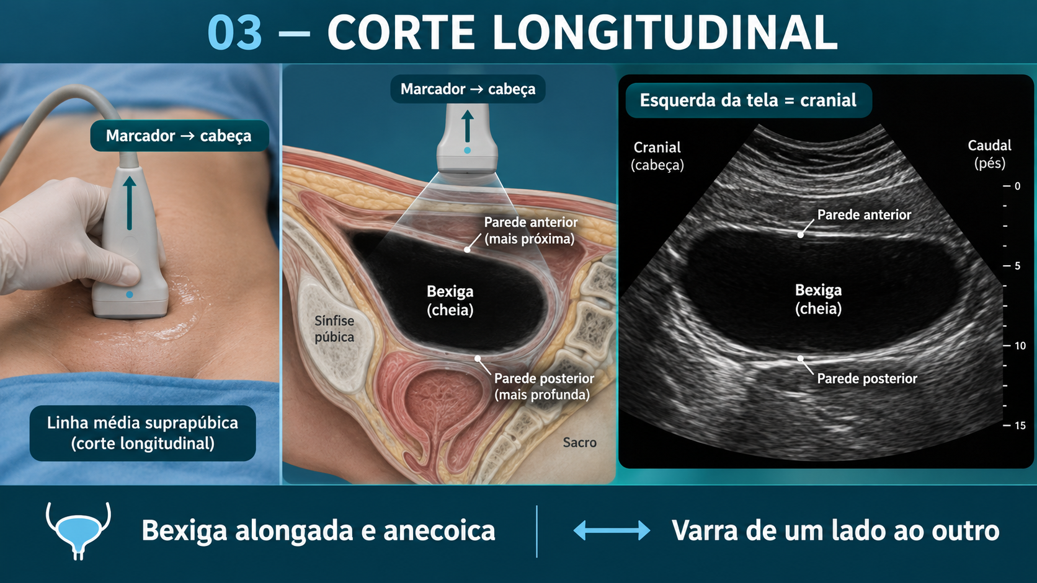
Figura 03 — Corte longitudinal
Use esta imagem para lembrar: marcador cranial, bexiga alongada e parede posterior no campo profundo.

3 3 Movimentos que corrigem a janela
Movimento | Quando usar | Efeito esperado
Deslizar | Bexiga não aparece ou está lateralizada. | Move a janela pela pele sem mudar o ângulo principal.
Inclinar | Feixe passa acima da pelve. | Direciona o feixe caudalmente atrás do púbis.
Balançar ou fan | Bexiga parcial ou parede perdida. | Varre o órgão sem deslocar a base do probe.
Rodar 90 graus | Após concluir o primeiro plano. | Obtém plano ortogonal e reduz erro de identificação.
Pressão leve | Contato ruim ou gás superficial. | Melhora acoplamento; pressão excessiva deforma a bexiga.

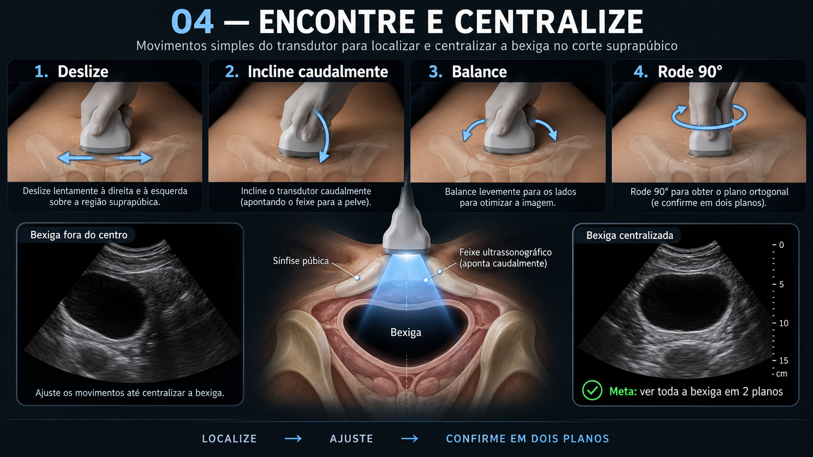
Figura 04 — Encontre e centralize
Use esta imagem para lembrar: deslizar, inclinar, balançar e rodar até ver todo o órgão nos dois planos.

4 Aparência normal da bexiga cheia
- Lúmen predominantemente anecoico, homogêneo e preto.
- Parede fina, lisa e regular quando adequadamente distendida.
- Realce acústico posterior, porque o líquido atenua pouco o feixe.
- Sombras de borda discretas podem ocorrer por refração.
- Forma muda com enchimento, órgãos pélvicos adjacentes e pressão do probe.
A espessura da parede depende fortemente do enchimento. Uma bexiga subdistendida pode parecer falsamente espessada; não diagnostique cistite apenas pela espessura no POCUS.
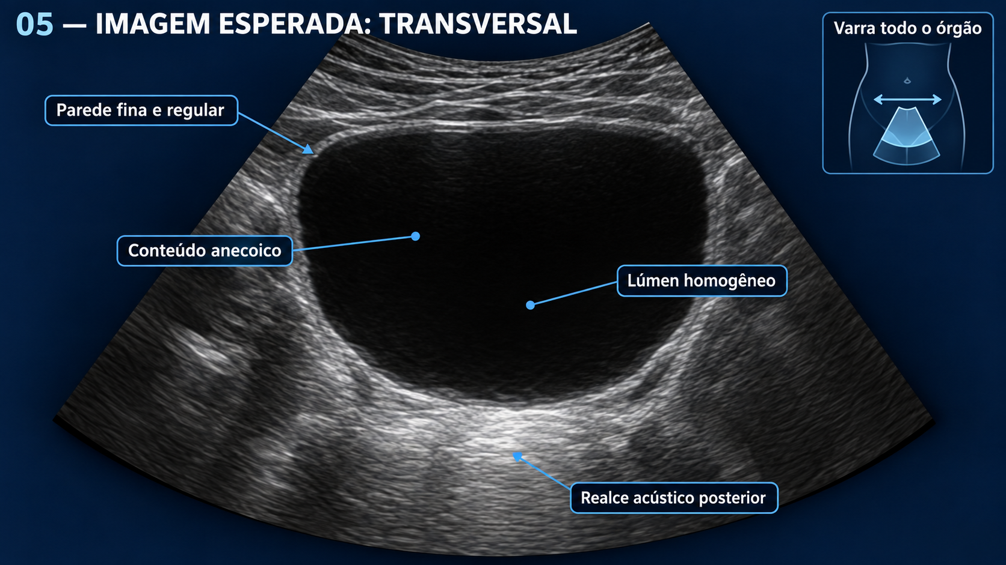
Figura 05 — Imagem esperada no corte transversal
Use esta imagem para lembrar: parede regular, conteúdo anecoico, lúmen homogêneo e realce posterior.

4 1 Confirmação no eixo longitudinal
O maior eixo longitudinal reduz o risco de medir um corte truncado. A parede anterior fica próxima ao transdutor; a posterior, profunda. Sempre faça varredura lateral para provar que observou o centro real da bexiga.
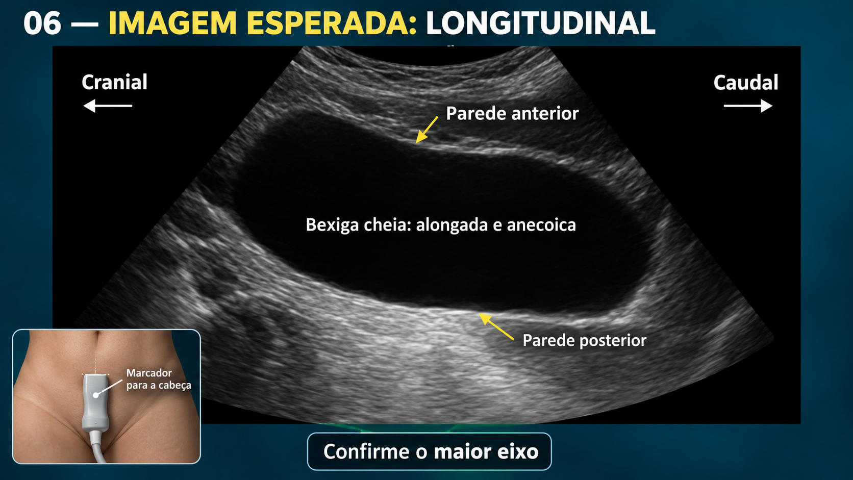
Figura 06 — Imagem esperada no corte longitudinal
Use esta imagem para lembrar: a maior extensão craniocaudal deve estar visível antes de medir o comprimento.

4 2 Artefatos úteis
O realce acústico posterior favorece a presença de líquido. Sombras laterais estreitas podem surgir nas bordas curvas. Esses artefatos ajudam a reconhecer a bexiga, mas não substituem a confirmação anatômica em dois planos.
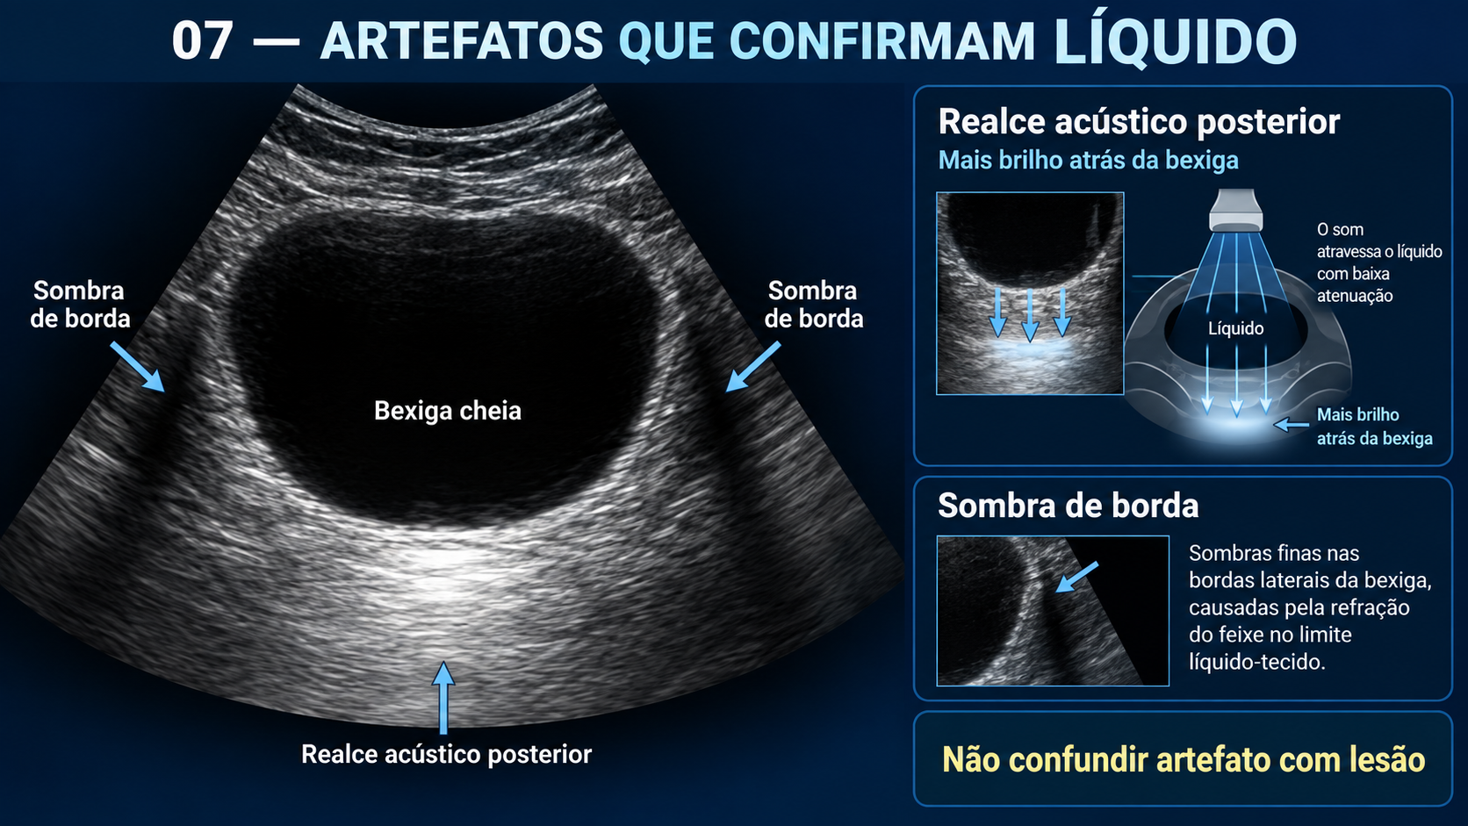
Figura 07 — Realce posterior e sombra de borda
Use esta imagem para lembrar: líquido deixa mais brilho atrás da bexiga; sombra fina lateral é artefato, não necessariamente lesão.

5 Estimativa do volume e resíduo pós miccional
Volume em mililitros aproximadamente igual a largura vezes diâmetro anteroposterior vezes comprimento vezes 0,52.
- Meça de borda interna a borda interna.
- Use a maior largura e o maior diâmetro anteroposterior no transversal.
- Use o maior comprimento no longitudinal.
- Garanta que os planos sejam ortogonais e não oblíquos.
- Para resíduo pós-miccional, faça a medida logo após a micção; atrasos aumentam o volume por nova produção urinária.
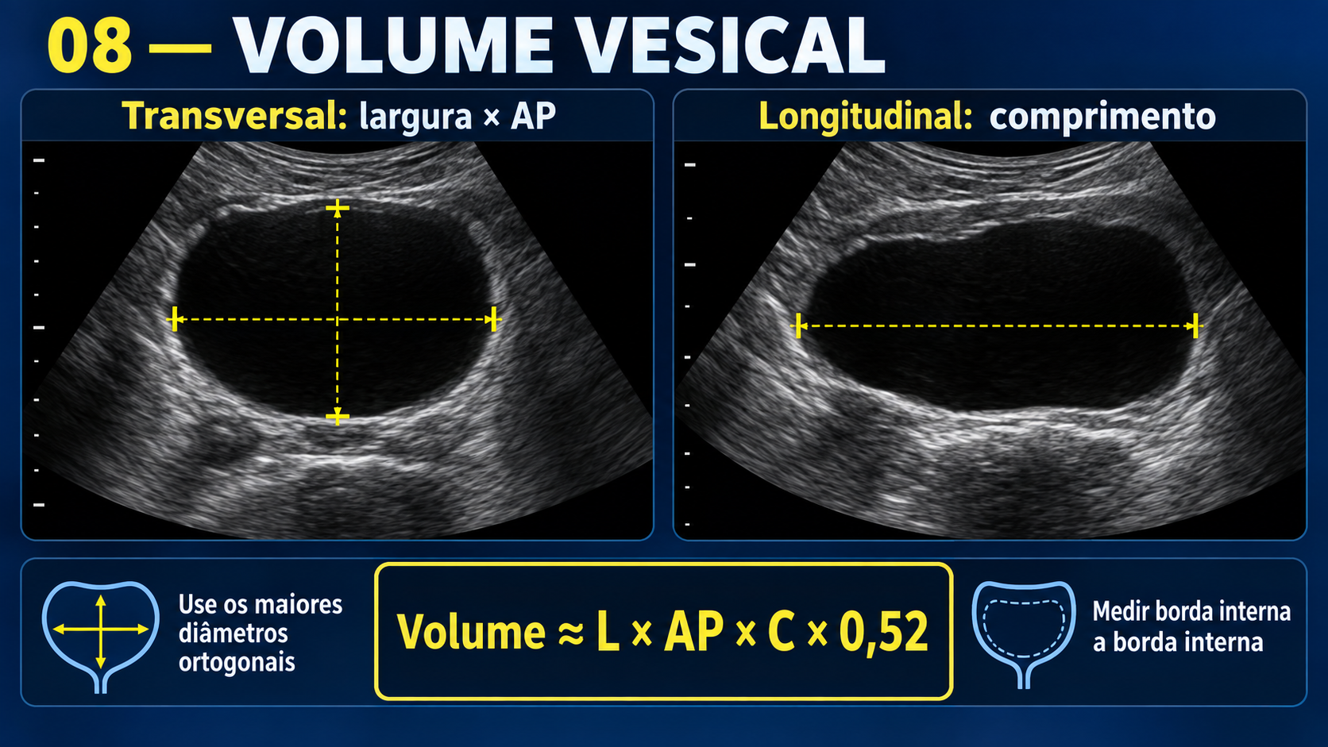
Figura 08 — Volume vesical em três eixos
Use esta imagem para lembrar: três medidas internas ortogonais e fator elipsoide de 0,52.

Exemplo resolvido
Largura 10 cm × anteroposterior 6 cm × comprimento 8 cm × 0,52 = aproximadamente 250 mL. Como 1 cm cúbico corresponde aproximadamente a 1 mL, o resultado sai diretamente em mililitros.
Resíduo pós-miccional | Leitura prática no adulto | Conduta inicial
Menor que 50 mL | Geralmente pequeno; costuma indicar esvaziamento adequado. | Correlacionar com sintomas e contexto.
50 a 100 mL | Pode ser aceitável, sobretudo em pessoas idosas; não é diagnóstico isolado. | Repetir se sintomas ou medida tecnicamente duvidosa.
100 a 200 mL | Elevado ou limítrofe conforme contexto. | Pesquisar drogas, constipação, obstrução e causa neurogênica.
Maior que 200 mL | Favorece esvaziamento inadequado. | Reavaliar, quantificar sintomas e risco de complicação.
300 mL ou mais | Retenção significativa; se persistente por seis meses e em duas medidas, atende à definição AUA de retenção crônica não neurogênica. | Investigar complicações, causa e necessidade de drenagem ou urologia.

Não existe um único ponto de corte universal para cateterizar todos os pacientes. Dor, incapacidade de urinar, insuficiência renal aguda, hidronefrose, infecção, estado neurológico, pós-operatório e protocolo local pesam mais do que um número isolado.

6 Conteúdo vesical e principais padrões
Padrão | Aspecto no ultrassom | Como diferenciar | Ação prática
Urina simples | Anecoica, homogênea, sem material dependente. | Persiste como líquido em dois planos; realce posterior. | Interpretar volume e contexto clínico.
Debris | Ecos finos ou partículas móveis em suspensão ou dependentes. | Mude ganho e posição; correlacione com urina, sedimento, infecção ou sangramento. | Urina tipo 1 e cultura quando indicadas; não diagnosticar infecção só pelo POCUS.
Coágulo | Massa ecogênica, frequentemente móvel, sem sombra e sem fluxo ao Doppler. | História de hematuria ou procedimento; observar mobilidade e avascularidade. | Avaliar retenção por coágulos; sonda calibrosa e irrigação conforme protocolo; urologia.
Cálculo | Foco hiperecogênico, móvel ou dependente, com sombra posterior; pode ter twinkle. | Sombra limpa e mobilidade favorecem cálculo. | Urologia ou imagem formal conforme sintomas, obstrução e tamanho.
Tumor ou massa | Lesão focal aderida à parede, irregular e geralmente não móvel. | Fluxo interno ao Doppler favorece tecido sólido em relação ao coágulo. | Hematuria ou massa exigem avaliação urológica e investigação formal.
Fungus ball | Material ecogênico intraluminal, móvel e avascular. | Diabetes, imunossupressão, candidúria ou instrumentação aumentam suspeita. | Urologia e infectologia conforme gravidade; excluir obstrução.
Gás | Focos brilhantes com reverberação, comet-tail ou sombra suja. | Perguntar sobre instrumentação recente; gás parietal é especialmente preocupante. | Sem explicação iatrogênica e com sepse ou diabetes, investigar cistite enfisematosa urgentemente.
Balão de Foley | Estrutura arredondada anecoica, com contorno ecogênico, dentro da bexiga. | Confirmar em dois planos e correlacionar com drenagem. | Bexiga cheia apesar de Foley indica revisar tubo, bolsa, obstrução e posição.

Parede vesical
- Espessamento difuso é inespecífico e pode ocorrer por subdistensão, obstrução crônica, bexiga neurogênica ou inflamação.
- Trabeculação e divertículos sugerem aumento crônico da carga ou disfunção vesical.
- Espessamento focal ou massa aderida à parede, especialmente com hematuria, merece investigação urológica mesmo sem vascularidade evidente.
- POCUS não exclui tumor pequeno, carcinoma in situ ou cistite; o objetivo é triagem e decisão focada.

Jatos ureterais como avaliação complementar
- Use Doppler colorido sobre o trígono com caixa pequena, ganho ajustado e escala baixa.
- Observe cada junção ureterovesical por alguns minutos; hidratação, débito urinário e técnica afetam a visualização.
- Jato presente confirma fluxo naquele momento, mas não exclui obstrução parcial.
- Ausência isolada de jato não confirma obstrução; correlacione com hidronefrose, dor, função renal e imagem formal.

Sugestões extras de treino
- Guardar pares de imagens transversal e longitudinal de dez exames supervisionados.
- Comparar a estimativa ultrassonográfica com o volume drenado sem esperar concordância perfeita.
- Montar um atlas pessoal de urina simples, debris, coágulo, cálculo, massa e Foley obstruída.
- Treinar o protocolo verbal de 60 segundos até executá-lo sem consultar o documento.

7 Armadilhas e resgate técnico
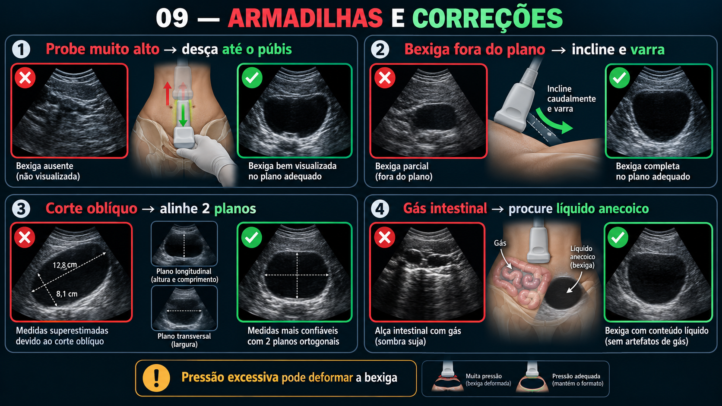
Figura 09 — Armadilhas e correções
Use esta imagem para lembrar: probe baixo no púbis, feixe caudal, dois planos ortogonais e pressão leve.
Armadilha | Por que engana | Resgate
Ascite | Bladder scanner automático pode interpretar líquido livre como urina. | Use B-mode em dois planos, identifique paredes vesicais e relação com órgãos pélvicos.
Alça intestinal | Líquido intraluminal pode parecer bexiga; gás cria sombra suja. | Procure peristalse, camadas da parede, gás e continuidade com alça.
Cisto ou massa pélvica | Estrutura líquida pode ocupar a pelve. | Confirme localização, continuidade uretral, forma e anatomia adjacente; solicite exame formal.
Corte oblíquo | Gera medidas que não representam os maiores eixos reais. | Faça fan, encontre o centro e confirme plano ortogonal.
Ganho excessivo | Cria pseudodebris na urina. | Reduza o ganho até o líquido ficar preto sem apagar paredes.
Pressão excessiva | Deforma a bexiga e altera medidas. | Use pressão mínima necessária ao acoplamento.
Obesidade ou cicatriz | Atenuação e janela limitada. | Reduza frequência, aumente profundidade, reposicione e use phased array se necessário.

Armadilha especial na UTI
Em pacientes com ascite, anasarca ou baixo débito urinário, a estimativa automática do bladder scanner pode ser falsamente alta. A ultrassonografia bidimensional permite confirmar diretamente as paredes vesicais e é especialmente útil antes de uma nova sondagem desnecessária.

Simplificação do complexo
- Em uma frase: encontre o tanque preto atrás do púbis e prove sua identidade em dois planos.
- Para o plantão: diga se está grande ou pequena, se o conteúdo é simples ou anormal e se a drenagem funciona.
- Para aprofundar: quantifique com três eixos, use mobilidade, sombra e Doppler e reconheça as limitações do método.

Mapa mental
- POCUS vesical
- Aquisição → púbis → transversal → longitudinal → varredura completa.
- Quantidade → largura → AP → comprimento → fator 0,52.
- Qualidade → paredes → conteúdo → artefatos → limitações.
- Drenagem → balão de Foley → patência do sistema → resposta após intervenção.
- Decisão → retenção → oligúria → hematuria → massa ou gás → escalonamento.

Aprofundamento e limites
- A bexiga não é um elipsoide perfeito; deformidade, cirurgia pélvica, massa, pressão do probe e baixo volume reduzem a exatidão da fórmula.
- A tendência seriada pode ser mais útil do que falsa precisão de uma única medida.
- O Doppler ajuda a demonstrar vascularidade, mas ganho baixo, escala inadequada e fluxo lento podem produzir falso negativo.
- Tumores pequenos e carcinoma in situ podem não ser vistos; hematuria persistente exige investigação urológica apropriada.

Curiosidades nerd
O fator 0,52 não é arbitrário: ele aproxima π dividido por 6, ou 0,5236, que surge ao escrever o volume de um elipsoide usando os três diâmetros completos. A matemática funciona bem quando a forma vesical se aproxima de um elipsoide e perde precisão quando a anatomia está muito deformada.

Mnemônicos e metáfora
PÚBIS → PRETO → 2 PLANOS → 3 EIXOS → DECISÃO. A bexiga é o tanque preto atrás do púbis; dois planos provam que é o tanque e três eixos estimam quanto há dentro.

Relatos de casos e evidência aplicada
Em um estudo piloto na UTI, dois pacientes com suspeita de obstrução da Foley tiveram volumes muito baixos no scanner automático, mas volumes de 539 e 666 mL no ultrassom bidimensional; a drenagem após correção confirmou retenção relevante. Os exemplos ilustram por que a visualização direta da anatomia pode superar o número automático quando a clínica e o scanner discordam. DOI 10.1177/1751143717740805.

8 Algoritmo operacional em 60 segundos
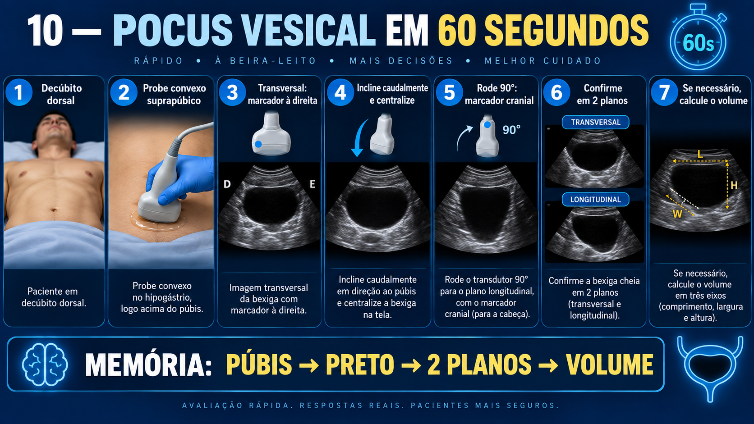
Figura 10 — POCUS vesical em 60 segundos
Use esta imagem para lembrar: púbis, preto, dois planos e volume quando ele muda a decisão.

Se X faça Y
- Se a bexiga estiver grande e o paciente não urinar: confirmar em dois planos, estimar volume e tratar retenção conforme sintomas, risco e contraindicações à sondagem.
- Se a bexiga estiver grande apesar de Foley: revisar do paciente à bolsa, procurar dobra, clamp, nível da bolsa, sedimento e posição do balão; irrigar ou trocar conforme protocolo e situação clínica.
- Se a bexiga estiver pequena com oligúria: não atribuir o quadro a retenção baixa; avaliar rins, hidronefrose, hemodinâmica, balanço, drogas e causas de lesão renal aguda.
- Se houver coágulos ou hematuria com obstrução: priorizar drenagem adequada, possível sonda de três vias e avaliação urológica.
- Se houver massa fixa, parede focal irregular ou gás sem instrumentação: não encerrar como achado benigno; solicitar investigação formal e especialista.
- Se a imagem for inconclusiva ou discordar da clínica: repetir técnica, pedir ultrassonografia formal ou outra modalidade apropriada.

Cinco condutas agora
1. Defina se a bexiga está grande ou pequena.
2. Confirme o achado em dois planos e verifique o marcador.
3. Caracterize parede, conteúdo e balão da Foley.
4. Calcule volume somente se a medida mudar a decisão.
5. Documente imagens, limitações, conclusão focada e ação decorrente.

9 Registro interativo do exame
Preencha os campos diretamente no Word. Salve ao menos uma imagem transversal e uma longitudinal quando possível.
Campo | Registro
Data e hora | {{DATA_HORA}}
Indicação | {{INDICACAO}}
Transdutor e preset | {{TRANSDUTOR_PRESET}}
Planos obtidos | {{PLANOS}}
Distensão vesical | {{DISTENSAO}}
Largura em cm | {{LARGURA}}
Diâmetro AP em cm | {{DIAMETRO_AP}}
Comprimento em cm | {{COMPRIMENTO}}
Volume estimado em mL | {{VOLUME}}
Parede | {{PAREDE}}
Conteúdo | {{CONTEUDO}}
Foley e posição do balão | {{FOLEY}}
Jatos ureterais se avaliados | {{JATOS}}
Limitações | {{LIMITACOES}}
Conclusão focada | {{CONCLUSAO}}
Conduta decorrente | {{CONDUTA}}

Modelo de conclusão
POCUS vesical realizado em cortes transversal e longitudinal. Bexiga [pouco repleta/moderadamente repleta/distendida], volume estimado de [ ] mL, paredes [ ], conteúdo [ ], balão de Foley [ ]. Exame limitado por [ ]. Achados sugerem [ ]. Conduta imediata: [ ].

10 Casos clínicos progressivos
Técnica de uso: leia o caso, escolha a ação e declare confiança de 1 a 5 antes de conferir o comentário.

Caso 1 Pós operatório
Homem de 72 anos, seis horas após cirurgia, dor suprapúbica e ausência de micção. POCUS mostra bexiga anecoica muito distendida em dois planos e volume estimado de 680 mL. Sem trauma pélvico ou sangue no meato.
Qual é a próxima ação? Resposta: {{CASO_1}} Confiança: {{CONF_1}}
Gabarito: Retenção urinária aguda com necessidade de descompressão, após excluir contraindicação à sondagem.
Resposta comentada: retenção urinária aguda. Confirmar contraindicações, descomprimir conforme protocolo e investigar precipitantes como anestésicos, opioides, hiperplasia prostática, dor e constipação. Reavaliar sintomas e débito após drenagem.

Caso 2 Oligúria na UTI com ascite
Paciente cirrótico com choque séptico e oligúria. Bladder scanner automático informa 520 mL. No B-mode, há líquido livre pélvico e bexiga pequena, com balão da Foley intravesical.
Você troca a sonda? Resposta: {{CASO_2}} Confiança: {{CONF_2}}
Gabarito: Não trocar a sonda com base no número automático isolado; confirmar a bexiga pequena e investigar outras causas de oligúria.
Resposta comentada: não por esse número isolado. Ascite pode gerar falso volume no scanner automático. Verifique sistema e irrigação conforme protocolo, mas a bexiga pequena desloca o foco para perfusão, lesão renal, obstrução alta e outras causas de oligúria.

Caso 3 Hematuria com material intravesical
Paciente anticoagulado com hematuria macroscópica e baixo débito pela sonda. Há massa intraluminal ecogênica, móvel, sem sombra e sem fluxo ao Doppler.
Qual padrão é mais provável? Resposta: {{CASO_3}} Confiança: {{CONF_3}}
Gabarito: Coágulo intravesical com possível obstrução da drenagem.
Resposta comentada: coágulo é o padrão mais provável. Avalie obstrução, calibre da sonda e necessidade de irrigação ou sonda de três vias; acione urologia conforme sangramento, instabilidade e falha de drenagem. Ausência de fluxo não exclui definitivamente tumor.

Caso 4 Diabetes e sepse urinária
Mulher com diabetes, choque e dor hipogástrica, sem instrumentação recente. POCUS mostra focos hiperecogênicos na parede vesical com reverberação e sombra suja.
Qual diagnóstico não pode ser perdido? Resposta: {{CASO_4}} Confiança: {{CONF_4}}
Gabarito: Cistite enfisematosa até investigação adequada.
Resposta comentada: cistite enfisematosa. Solicite tomografia quando viável, colha culturas, trate sepse e envolva urologia; o achado não deve ser atribuído a gás iatrogênico sem confirmação.

Questões comentadas

Questão 1. Em um adulto em decúbito dorsal, qual técnica inicial é mais adequada para localizar a bexiga?
Resposta: {{QUESTAO_1}} Confiança de 1 a 5: {{QCONF_1}}
A Probe linear no epigástrio com marcador caudal.
B Probe convexo suprapúbico, inicialmente transversal, com feixe inclinado caudalmente.
C Probe convexo no flanco direito, exclusivamente em eixo longitudinal.
D Probe cardíaco na região periumbilical sem varredura pélvica.
Gabarito: B
Raciocínio clínico: A bexiga fica imediatamente posterior ao púbis e é melhor acessada pela linha média suprapúbica com transdutor de baixa frequência.
A. Incorreta. O linear tem penetração limitada para a avaliação global em adultos e o epigástrio não é a janela inicial.
B. Correta. É a abordagem padrão para obter a visão transversal e entrar na pelve.
C. Incorreta. O flanco é usado para o rim; não é a janela primária da bexiga.
D. Incorreta. Phased array pode ser alternativa, mas a posição e a ausência de varredura estão erradas.
Regra de ouro: Preto no púbis, depois dois planos.
DNA do raciocínio: VE visual e equipamento QT quantitativo SG segurança PR priorização.

Questão 2. Qual conjunto de medidas estima melhor o volume vesical?
Resposta: {{QUESTAO_2}} Confiança de 1 a 5: {{QCONF_2}}
A Um único diâmetro transversal multiplicado por 0,52.
B Área transversal multiplicada pela profundidade da imagem.
C Largura × anteroposterior × comprimento × 0,52.
D Circunferência externa da parede multiplicada por dois.
Gabarito: C
Raciocínio clínico: A fórmula aproxima a bexiga de um elipsoide e exige três eixos internos ortogonais.
A. Incorreta. Um único diâmetro não representa um volume.
B. Incorreta. Profundidade da tela não é dimensão anatômica.
C. Correta. Use largura e AP no transversal e comprimento no longitudinal.
D. Incorreta. Medida externa inclui parede e não corresponde à fórmula validada.
Regra de ouro: Três eixos internos, dois planos, fator 0,52.
DNA do raciocínio: VE visual e equipamento QT quantitativo SG segurança PR priorização.

Questão 3. Qual achado favorece coágulo em vez de tumor intravesical?
Resposta: {{QUESTAO_3}} Confiança de 1 a 5: {{QCONF_3}}
A Massa fixa com fluxo interno ao Doppler.
B Espessamento focal irregular vascularizado.
C Estrutura móvel, sem sombra e sem fluxo ao Doppler, em contexto de hematuria.
D Foco móvel hiperecogênico com sombra acústica limpa.
Gabarito: C
Raciocínio clínico: Mobilidade e avascularidade em contexto de sangramento favorecem coágulo, embora não eliminem a necessidade de investigação conforme o caso.
A. Incorreta. Fixação e vascularidade favorecem tecido sólido.
B. Incorreta. É um padrão suspeito para lesão tumoral ou inflamatória focal.
C. Correta. É o padrão clássico de coágulo intravesical.
D. Incorreta. Sombra limpa favorece cálculo.
Regra de ouro: Coágulo move e não vasculariza; tumor tende a fixar e vascularizar.
DNA do raciocínio: VE visual e equipamento QT quantitativo SG segurança PR priorização.

Questão 4. Em um paciente com ascite, qual afirmação é mais segura?
Resposta: {{QUESTAO_4}} Confiança de 1 a 5: {{QCONF_4}}
A Qualquer volume alto no bladder scanner confirma retenção.
B Ascite pode causar falso volume alto; confirme as paredes vesicais no B-mode em dois planos.
C A ultrassonografia não pode diferenciar ascite de bexiga.
D A medida automática sempre é superior ao B-mode na UTI.
Gabarito: B
Raciocínio clínico: Líquido abdominal é confundidor conhecido do scanner automático; a visão bidimensional mostra diretamente os limites da bexiga.
A. Incorreta. O resultado pode ser falso e levar a sondagem desnecessária.
B. Correta. É a estratégia de resgate mais segura.
C. Incorreta. Relações anatômicas, paredes e dois planos permitem distinção na maioria dos casos.
D. Incorreta. Na presença de ascite, o B-mode pode ser mais confiável para a decisão.
Regra de ouro: Líquido não é sinônimo de bexiga; encontre a parede e prove em dois planos.
DNA do raciocínio: VE visual e equipamento QT quantitativo SG segurança PR priorização.

Questão 5. Bexiga distendida apesar de Foley com baixo débito urinário deve levar primeiro a qual raciocínio?
Resposta: {{QUESTAO_5}} Confiança de 1 a 5: {{QCONF_5}}
A A sonda obrigatoriamente está correta porque o balão aparece.
B Oligúria sempre é renal e a bexiga pode ser ignorada.
C Há provável falha de drenagem; revisar tubo, clamp, bolsa, sedimento, coágulo e posição funcional.
D Retirar a sonda sem avaliar risco ou protocolo.
Gabarito: C
Raciocínio clínico: Uma bexiga cheia com cateter deve funcionar como alarme de obstrução ou mau funcionamento do sistema.
A. Incorreta. O balão intravesical não garante patência do lúmen ou do sistema.
B. Incorreta. Distensão vesical é dado direto contra essa conclusão precoce.
C. Correta. A revisão sistemática do circuito é a primeira etapa operacional.
D. Incorreta. Manipulação deve respeitar contraindicações, indicação e técnica institucional.
Regra de ouro: Foley presente não significa Foley funcionante.
DNA do raciocínio: VE visual e equipamento QT quantitativo SG segurança PR priorização.

12 Flashcards e Memorex
Pergunta | Resposta de alta retenção
Onde iniciar? | Linha média suprapúbica, logo acima da sínfise púbica.
Qual probe? | Convexo de 2 a 5 MHz; phased array é alternativa.
Marcador no transversal? | Para a direita do paciente, conforme a convenção geral adotada.
Marcador no longitudinal? | Para a cabeça do paciente.
Urina simples? | Anecoica, homogênea e com realce posterior.
Fórmula do volume? | Largura × AP × comprimento × 0,52.
Como medir? | Borda interna a borda interna nos maiores eixos ortogonais.
Coágulo? | Móvel, avascular e geralmente sem sombra.
Cálculo? | Hiperecogênico, móvel ou dependente, com sombra posterior.
Tumor? | Aderido à parede, não móvel e frequentemente vascularizado.
Foley com bexiga cheia? | Pensar em obstrução, dobra, clamp, coágulo ou mau posicionamento funcional.
Ascite e scanner alto? | Confirmar diretamente a bexiga no B-mode antes de sondar.

Memorex final
PÚBIS → PRETO → 2 PLANOS → 3 EIXOS → DECISÃO
- Púbis: comece baixo e central.
- Preto: confirme líquido anecoico e anatomia correta.
- Dois planos: transversal e longitudinal completos.
- Três eixos: largura, AP e comprimento quando volume é necessário.
- Decisão: grande ou pequena; conteúdo simples ou anormal; drenagem funciona ou não.
Frase de memória: a bexiga é o tanque preto atrás do púbis; dois planos provam que é o tanque e três eixos dizem quanto há dentro.

Principais erros a evitar
- Aceitar volume automático alto em paciente com ascite sem confirmar no B-mode.
- Medir corte oblíquo, borda externa ou dimensões de planos diferentes.
- Chamar todo conteúdo ecogênico de infecção ou todo material intravesical de coágulo.
- Concluir que a Foley funciona apenas porque o balão está visível.
- Diagnosticar cistite pela parede espessada de uma bexiga vazia.
- Ignorar hematuria, massa fixa, gás parietal, hidronefrose ou lesão renal aguda.

Revisão espaçada
Momento | Tarefa | Concluído
D0 | Executar o protocolo em dois planos e explicar a sequência sem consultar. | ☐
D1 | Rever Figuras 2, 3, 8 e 9; repetir a fórmula. | ☐
D7 | Responder novamente às cinco questões e comparar confiança. | ☐
D14 | Interpretar três exames reais com conteúdo normal e anormal. | ☐
D30 | Teach-back: ensinar o protocolo em cinco minutos e revisar erros. | ☐

13 SCALTS do material
Dimensão | Estado desta versão
Situação | Manual Turbo TEMI de POCUS vesical concluído na versão 1.0.
Cobertura | Aquisição, anatomia normal, volume, resíduo, conteúdo, Foley, armadilhas, decisão, registro e revisão.
Aprendizagem | Quatro casos, cinco questões comentadas e doze flashcards; desempenho do estudante ainda não avaliado.
Lacunas | Competência manual e interpretação visual precisam ser confirmadas em prática supervisionada com imagens reais.
Trajetória | Revisões propostas em D0, D1, D7, D14 e D30.
Saídas | Um documento Word, dez imagens widescreen integradas, checklist, modelo de registro e Memorex.

Critério de domínio
- Adquirir ambos os planos sem orientação externa.
- Identificar marcador, paredes, conteúdo e estruturas confundidoras.
- Calcular volume com unidades e medidas internas corretas.
- Resolver caso de Foley obstruída e caso com ascite sem sondagem desnecessária.
- Explicar limites do POCUS e quando solicitar imagem formal ou urologia.

Referências
1. Roy-Burman P, Zhang K, Smallwood N. Point-of-Care Ultrasound of the Urinary Tract. Med Clin North Am. 2025;109:47–62. DOI 10.1016/j.mcna.2024.07.007. Revisão atual de aquisição, sonoanatomia e armadilhas. Acesso direto
2. American Institute of Ultrasound in Medicine. AIUM Practice Parameter for the Performance of Point-of-Care Ultrasound Examinations. J Ultrasound Med. 2019;38:833–849. DOI 10.1002/jum.14972. Sustenta indicações, dois planos, limitações e documentação. Acesso direto
3. American College of Emergency Physicians. POCUS for Bladder Assessment and Volume. 25 maio 2022. Sustenta posicionamento, orientação e fórmula de volume. Acesso direto
4. Stoffel JT et al. AUA White Paper on Nonneurogenic Chronic Urinary Retention. J Urol. 2017;198:153–160. DOI 10.1016/j.juro.2017.01.075. Sustenta definição de retenção crônica com resíduo superior a 300 mL persistente. Acesso direto
5. Schallom M et al. Accuracy of Measuring Bladder Volumes With Ultrasound and Bladder Scanning. Am J Crit Care. 2020;29:458–467. DOI 10.4037/ajcc2020741. Sustenta acurácia e alerta para líquido abdominal como confundidor na UTI. Acesso direto
6. Mani NB et al. Point-of-care ultrasound in clinical assessment of acute urological emergencies. Trends Urol Mens Health. 2024. DOI 10.1002/tre.965. Revisão de aplicações em urgências urológicas. Acesso direto
7. Smereczyński A, Szopiński T, Gołąbek T, Ostasz O, Bojko S. Sonography of tumors and tumor-like lesions that mimic carcinoma of the urinary bladder. J Ultrason. 2014;14:36–48. DOI 10.15557/JoU.2014.0004. Sustenta diferenciação entre coágulos, cálculos e pseudomassas. Acesso direto
8. Wentland AL et al. Bladder cancer and its mimics. Abdom Radiol. 2019;44:3827–3842. DOI 10.1007/s00261-019-02276-w. Sustenta avaliação dinâmica e limites na diferenciação de massas. Acesso direto

Em 30 segundos no plantão
Probe convexo baixo no púbis. Transversal com marcador à direita e inclinação caudal. Rode 90 graus para longitudinal. Bexiga normal é preta e tem realce posterior. Se grande, pense em retenção ou Foley sem funcionar. Se pequena com oligúria, procure causa renal ou hemodinâmica. Conteúdo anormal exige mobilidade, sombra e Doppler. Volume usa três eixos internos vezes 0,52. Incerteza, massa, gás, hematuria ou complicação pedem investigação formal.

